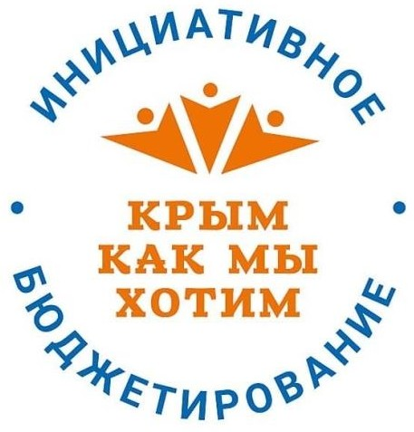

Вниманию жителей

Косточковского сельского поселения!

В рамках проведения мероприятий по реализации конкурсного отбора проектов инициативного бюджетирования в Республике Крым на 2026 год с 27 октября 2025 года по 26 декабря 2025 года с целью выявления мнения жителей Косточковского сельского поселения Нижнегорского района Республики Крым администрацией Косточковского сельского поселения Нижнегорского района Республики Крым проводиться опрос об участии в инициативном бюджетировании по следующим направлениям:
- объекты благоустройства (благоустройство парка, освещение территории , установка видеонаблюдения, установка малых архитектурных форм, установка ограждений , озеленение территории, оборудование детских площадок, площадок для отдыха и досуга);
- объекты физкультуры и массового спорта.
Просим Вас принять активное участие в заполнении опросных листов для определения приоритетного объекта в своём населённом пункте. Принимать участие в опросе могут лица, достигшие шестнадцатилетнего возраста.
С 9 февраля 2026 года стартует и продлится по 19 марта 2026 года включительно прием заявок и документов для участия в конкурсном отборе проектов инициативного бюджетирования, выдвигаемых органами местного самоуправления муниципальных образований в Республике Крым для получения финансовой поддержки за счет межбюджетных трансфертов из бюджета республики.
В случае победы в конкурсе инициативных проектов из бюджета Республики Крым будет выделена субсидия в размере до 1,5 млн. рублей на реализацию выбранного Вами проекта.
Более подробную информацию об участии в проекте инициативного бюджетирования можно получить в администрации Косточковского сельского поселения либо на сайте «Открытый бюджет Республики Крым» в разделе «Крым – как мы хотим».

Вместе сделаем свое село лучше!

